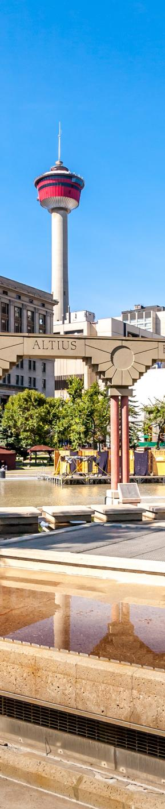
CALGARY & ROCOSAS 2026
CALGARY HERITAGE PARK LAKE LOUISE VANCOUVER

DURACIÓN: 04 DÍAS
Vigencia hasta el 04 de octubre de 2026

*Salidas domingos específicos, del 03 de mayo al 04 de octubre de 2026.

ITINERARIO
DÍA 1 DOMINGO CALGARY
Llegada al aeropuerto de Calgary. Recepción y traslado de llegada al hotel y entrega de documentación. Alojamiento.

DÍA 2 LUNES CALGARY - HERITAGE PARK - BANFF (125 KMS)
Desayuno. Realizaremos una visita orientativa del centro de la ciudad con sus modernos edificios. Esta ciudad es la famosa capital de mundo “cowboy” cuenta con auténticas boutiques vaqueras y el Heritage Park (Incluido) que narra la historia de la provincia y el impacto que han causado la llegada del ferrocarril y la industria petrolera. Después nos dirigiremos a través de la carretera transcanadiense al Parque Nacional de Banff. Visitaremos el Lago Minnewanka, las Cascadas Bow y el recorrido por la Montaña Tunnel, en cuyo camino posiblemente veamos la típica fauna salvaje de esta región: alces, osos negros y grizzly. Banff es un oasis alpino de actividad, aventura y vistas inspirantes, y las Rocosas forman un anillo majestuoso alrededor de él. Por la tarde podrán realizar caminatas, paseos en helicóptero (opcional-no incluido), o bien, disfrutar de las compras. Alojamiento.

DÍA 3 MARTES BANFF - LAKE LOUISE – BANFF (APROX. 200 KMS)
Desayuno. Este día lo dedicaremos a visitar los lagos más famosos de Canadá. Iniciaremos con el bellísimo Lago Moraine (junio a septiembre) enmarcado con el Valle de los Diez Picos dentro del Parque Nacional de Banff. Continuaremos hacía el sitio más famoso del parque, el Lake Louise, desde donde observaremos el Glaciar Victoria, considerado entre los sitios más escénicos del mundo. Esta imagen quedará grabada para siempre en su memoria. Antes de regresar a Banff nos detendremos en el Lago Esmeralda que nos cautivará con su intenso color. Alojamiento.

DÍA 4 MIÉRCOLES BANFF - CALGARY (125 KMS)
Desayuno. A la hora establecida traslado de salida al aeropuerto de Calgary, para abordar su vuelo de salida. FIN DE LOS SERVICIOS.

*Nota: El traslado desde Banff al aeropuerto de Calgary tiene una duración de 2.5 horas. Favor de consultar horarios para coordinar con su vuelo y el Shuttle



INCLUYE   
- Traslado aeropuerto – hotel en servicio compartido en horario diurno
- Traslado de salida Banff- Calgary Shuttle que será un servicio en idioma inglés
- Transporte con chofer-guía de habla hispana.
- 01 noche de alojamiento en Calgary
- 02 noches de alojamiento en Banff
- 3 desayunos
- Entrada a Heritage Park en Calgary
- Maleteros (1 pieza de equipaje por cliente)
- Visitas detalladas en itinerario
- Seguro de viaje

NO INCLUYE   
- Boleto de avión Cd. de origen - Calgary - Cd. de origen
- Impuestos aéreos
- Desayunos
- Alimentos y bebidas no especificados en el itinerario y/o el apartado incluye
- Tours o actividades opcionales
- Propinas pago directo en efectivo
- Visa de Turista para Canadá o eTA según corresponda

PRECIOS
Precios por persona en dólar canadiense (CAD).
CATEGORÍA | VIGENCIA | SGL | DBL | TPL | CPL | MNR 0-14
TURISTA SUPERIOR | Mayo 3, 10 | 2115 | 1795 | 1725 | 1690 | 1565
TURISTA SUPERIOR | Mayo 17, 24  Septiembre 27  Octubre 4 | 2655 | 2065 | 1905 | 1825 | 1565
TURISTA SUPERIOR | Mayo 31  Julio 19, 26  Agosto 2, 9 16, 23, 30  Septiembre 6, 13, 20 | 3299 | 2380 | 2115 | 1989 | 1565
TURISTA SUPERIOR | temporada Estampida Julio 0 5, 12 | 3799 | 2635 | 2285 | 2109 | 1565
*Nota: Hasta 2 menores compartiendo habitación con 2 adultos.

SERVICIOS OPCIONALES
Precios por persona en dólar canadiense (CAD).
SERVICIO | ADT/MNR
Traslado de entrada en Calgary a partir de las 21:00 hrs | 47
Traslado de entrada en Calgary en diferente fecha | 75

HOTELES PREVISTOS O SIMILARES

CIUDAD | HOTEL | CATEGORÍA
Calgary | Sheraton Suites Calgary Eau Claire | Primera
Banff | Banff Aspen Lodge | Turista Superior
*Nota: En caso de no confirmarse estos hoteles, se podría confirmar otro hotel de misma categoría. El tipo de habitación considerado para este programa son estándar. En caso de preferir habitaciones superiores favor de consultar suplemento.
NOTAS IMPORTANTES
- Precios por persona en moneda indicada, sujeto a disponibilidad del operador final y a cambios sin previo aviso. Precios en moneda extranjera serán pagaderos en moneda nacional al tipo de cambio del día para anticipos y cuando se liquide el paquete.
- Precio de niño aplica compartiendo habitación con 2 adultos.
- Nuestros precios pueden sufrir variaciones de valores, hasta que todos los servicios y hospedajes sean confirmados.
- Habitaciones estándar. En caso de preferir habitaciones superiores favor de consultar
- El orden de las visitas se reconfirmará hasta el momento de la llegada a Vancouver.
- Precio sujeto a disponibilidad hotelera y susceptible de cambio.
- El traslado desde Banff al aeropuerto de Calgary tiene una duración de 2.5 horas. Favor de consultar horarios para coordinar con su vuelo y el shuttle.
- El pasajero debe tener una tarjeta de crédito a su nombre para el depósito de garantía en el momento del check-in en los hoteles; para poder facilitar los servicios de llamadas telefónicas, minibar, lavandería, cargos por servicio de habitación, etc.
- Para personas mayores de 70 años aplica suplemento en el seguro de viaje. Favor revisar con su ejecutivo.
- Consulte políticas para cambios o cancelaciones.

Vigencia hasta el 04 de octubre de 2026.

